P O Z V Á N K A N A S E M I N Á Ř
NÁCVIK PRVKŮ A CHYBY V PROVEDENÍ
Aerobik

Termín: sobota 24. 9. 2022

Zahájení: 10:00 hodin

Ukončení: 16:00 hodin

Místo: Praha 10, ZŠ Hostýnská 2100/2

Lektor: Jakub Strakoš

Anotace školení: Seminář je určen trenérům aerobiku. Seminář je zaměřen na metodiku nácviku vybraných prvků aerobiku. V průběhu semináře se také zaměříme na identifikaci chyb v provedení a jejich odstraňování.

Cena školení: 2200,- Kč

Platba převodem na bankovní účet: 1724809504/0600, variabilní symbol: 9 Zpráva pro příjemce: „Příjmení Aerobik“
Platbu proveďte po uzávěrce přihlášek a potvrzení konání semináře.

Cestovné a stravné: Na náklady účastníků školení

Přihlášky: do 20. 9. 2022; 23:59 hod prostřednictvím GOOGLE FORMS

Minimální počet pro realizaci školení je 10 osob.

Kontaktní osoba: Eliška Strakošová; estrakosova@centrum.cz; tel.: 774 962 942
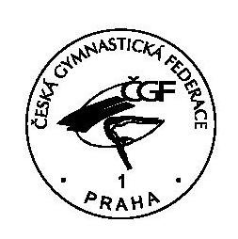
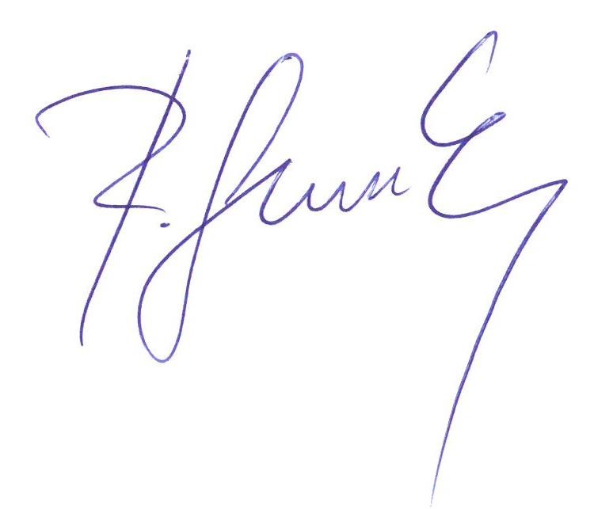

Eliška Strakošová Roman Slavík
členka Komise pro vzdělávání generální sekretář ČGF

